Horváth Futó Hargita

AGYAGBÓL FORMÁLT „TÖRTÉNETEK”

A tanulmány Gion Nándor elbeszéléseinek és regényeinek szobor-motívumait, szobor-leírásait vizsgálja, rámutat a szobrok által „elbeszélt” történetek szövegbeli funkciójára, a textusba ágyazott műalkotások mítoszi és vallási vonatkozásaira. A Gion-szövegek a szobrok motívuma révén kapcsolatot hoznak létre a mítoszi és a keresztény hitvilággal, relációt teremtenek az antikvitás és a közép-európai, a délkelet-európai, azaz a balkáni történelem között.

Kulcsszavak: szobor, mítoszok, keresztény hitvilág, kultusz, tér, képi reprezentáció, Gion Nándor

Mozdulataikkal, testtartásukkal és szimbólumaikkal a jelbeszéd nyelvén a festményekhez hasonlóan a szobrok is történetet „beszélnek el”. A festménynek a szoborral szemben csak hátulja van, nincs belseje, „nem provokálhatja ki a vászon mögöttit megpillantani igyekvő, indiszkrét mozdulatot” (Barthes 1997: 260). A festményben nem mozoghatunk úgy, mint egy háromdimenziós térben, nem járhatjuk körbe a „festett alakok testét, hogy ily módon véglegesítsük azokat”, a szobornak mélysége van, körül és átjárható „szinte hív a vizitációra, felfedezésre” (Barthes 1997: 259–260). A szentet ábrázoló plasztikus szobor visszadja a testereklyének azt az emberi külsőt, amely a test oszlása során veszendőbe ment (Belting 2000: 310). A Szent Balázsról megformált szobor Gion Nándor Az asztalos című novellájának cselekményeleme. A szövegben a szobor dekonstrukciója megy végbe: eltörik, funkciót vált. Szent Balázsnak a könyvszekrényen álló szobráról részletes leírást ad a narrátor: „tíz centiméter magas kőszobor, fej nélkül azonban csak kilenc centiméter magas, de most ennél is jóval kisebbnek látszik, talán azért, mert a szakálla még mindig a mellére omlik, a feje ugyanis pontosan a szájánál tört el, a szakálla tehát ott maradt a nyakára és a mellére ragasztva, amitől olyan, mint egy barlangi törpe, vagy inkább, mint egy erdei remete, mivel a szakáll alatt egy kis kereszt is van a mellén, a hátán meg egy jóval nagyobb kereszt, ezenkívül a jobb keze furcsán meredezik valahonnan a derekából, mint valami elszáradt faág” (Gion 1974: 34). Az alkotás, amely a szentet testszerű, háromdimenziós formában ábrázolja, a szent „fizikai jelenlétének tanúbizonyságául” (Belting 2000: 312) szolgál. {114.} A szoborleírás kitér az alkotás magasságára, az ábrázolt szent testartására, rekvizítumaira, a kompozíció „helytelenül” megformált részleteire. A szenteket ábrázoló szobroknak ugyanaz a szerepük, mint a szentképeknek: ösztönző, deliberatív jellegűek, felszólítják a nézőt, hogy meghatározott érzéseket hagyjon kifejlődni magában, sőt ezeket esetleg tetteibe is ültesse át (Kibédi 1994: 169). A szobrok és szentképek előtti néma meditáció „csodálat a szent előtt, ami fokozatosan a megbánás (ima) és a tettvágy aktívabb érzésévé változik át (jobbá tenni az életünket)” (Kibédi 1994: 169). Az elbeszélőben a szobor nem azt a reakciót váltja ki, mint a szentképek az előttük meditáló nézőkben: méltósága miatt szereti a segítő szentet, és megpróbálja visszatenni a szoborra a püspöksüveges fejet, ami folyton leesik, és nem lehet rendesen visszahelyezni, mert nem ragasztotta meg azonnal, amikor eltört. A műalkotás az emlékeket is felidézi, a visszahelyezett fejű szobor egy gyerekkorban látott otromba vándorcirkuszbeli Hárommétertes Nyakú Hölgyre emlékezteti az elbeszélőt, aki közli az olvasóval a szobor hozzákerülésének történetét is: volt barátnője, Ágnes kapta ajándékba egy külföldi lovastiszttől, a lány hozta magával, amikor beköltözött, de nem vitte el, miután távozott. A narrátor a 17. században élt Samuel Pepys naplóját teszi a szobor alá talapzatul, hogy az alkotás két centivel magasabb legyen, a szobor az irodalmi alkotással együtt nyeri el végső „formáját” a polcon.
A régmúlt idők szentjei és hősei a képeken ábrázolt attribútumaik alapján azonosíthatók. Az attribútumok olyan tárgyak és szimbólumok, amelyeket mindig ugyanazzal a személlyel társítunk, ezeknek arról kell meggyőzniük a nézőt, hogy „egy ilyen rendkívüli tettekre képes embertől nem tagadhatja meg csodálatát” (Kibédi 1994: 169). Szent Balázst a keresztény ikonográfia rendszerint püspöki öltözetben, pásztorbottal és keresztbe illesztett gyertyákkal, sertésfejjel és gerebennel (emlékezésül arra a vaskampóra, mellyel a legenda szerint kínzatása alkalmával a testét tépték), ritkábban egy fiúval ábrázolja. A rekvizítumok közül csak a püspöki süveg került az alkotásra. A narrátor elbeszéli a Szent Balázs-szobor „lefejezésének” körülményeit is: „egereket dobáltál vele a padlásszobában a mosókonyha felett.” (Gion 1974: 34.) A fej nélküli szobor az olvasó előzetes tudását is bevonja az értelmezésbe: Szent Balázst Agricola helytartó nem bírta hittagadásra kényszeríteni, ezért előbb vízbefojtás általi halálra ítéltette, végül lefejezték. A szent ugyanazt éli át a szoborlétben, mint életében. Fejét az egyes szám második személyben beszélő narrátor gyufásdobozba teszi, éjjel kiveszi, és azzal zavarja szét az egereket. Szent Balázs élete összefonódott az állatokéval. Püspökké szentelése után visszavonult egy hegyi barlangba, ahol a legendák szerint vadállatok őrizték háziállatok módjára engedelmeskedve neki. A mosókonyha feletti lakásban egerek gyűlnek köréje minden este. Az állatok barátjaként és oltalmazójaként ismert szentet nem megfelelően használja tulajdonosa, állatokat riaszt el vele. Szent Balázs a fuvós muzsikusok szentje is. Az elbeszélő alatt lakó asztalos esténként az udvaron hegedül, de ha a padláslakó {115.} férfi megjelenik, leteszi a hegedűt: nem zenél annak, aki megszentségteleníti a muzsikusok védőszentjének szobrát. A eltört kis szobor a „megmásíthatatlanságra, vágy és valóság összeegyeztethetetlenségére, a virágzó hitek elhullására figyelmeztet” (Márkus 196: 201).
Nem csak a bútorokat és festményeket „gyilkolják meg” a Mint a felszabadítók elbeszéléseiben a kétségbeesett szereplők, hanem az Elnök szobrát is. A másnapi színházmegnyitóra készülő szervezők az új színpadra helyezik a dísznövények és a rothadó cseresznye színű színpadi függöny elé az Elnök hófehér gipszből formált mellszobrát. Nem volt szép a mellszobor, ezért kerítettek egy zöld posztóval bevont asztalt, erre rakták fel, így az „olcsó gipsz már majdnem fehér márványnak látszott” (Gion 1996: 128). Az ünnepség díszletének kötelező elemét, az Elnök politikai kultuszának kellékét, a mellszobrot a megnyitó előestéjén véletlenül összetörték. A komoly következményekkel járó botrányt a színház dolgozói a színek szimbolikáján alapuló magyarázattal hárították el: A színházi klubban a piros székek, fehér asztalok, zöld falak a magyar zászló színeire asszociálnak. A párttitkár Dévics Tamara számára a „színekben ott a »nacionalista színezet«. Nosza, átfestik a falakat kékre, hogy Jugoszlávia nemzeti színei materializálódjanak... Nem nehéz történelmi személlyel azonosítani az Elnököt, akinek véletlenül megsemmisülő fehér szobra is nagy bajt okozhatna hiányával. De mert piros függöny előtt, zöld növények övezetében ennek sem lett volna félreérthetetlen helye, éppen a magyar nemzeti színek negligálásaként fogható fel a szobor összetörése” (Tarján 1997: 207). Az országelnök szobrának összetörése előrevetíti az ország megsemmisülését és a polgárháborút.
Az író szülővárosában, Szenttamáson játszódó Testvérem, Joáb című regény főtéri szobra, amely a városháza előtti park közepén áll, hasonlít a Szenttamás központjában álló szoborra, de részleteikben a két alkotás nem ugyanaz: „A városháza előtt szép, nagy park van, tavasszal és nyáron rengeteg itt a virág, a park közepén áll az elesett hősök emlékműve. Hosszú, fehér tartóoszlop tetején egy nő magához szorítja egy sebesült férfi fejét, a tartóoszlop oldalára harci jelenetek vannak faragva, és itt áll márványba vésve az elesett hősök névsora is. Százhuszonhárom név van a márványtáblán; azt hiszem, hogy ekkora városban, mint a miénk, ez elég kevés.” (Gion 1969: 170.) Stevan Bodnarov szobrász alkotásának, a szenttamási elesett hősök bronzból és kőből készült, 1958-ban felállított oszlopszobrának a tetején a nő egy csokor virágot tart a kezében, a szoborhoz közeli kultúrotthon falára felfüggesztett márványtáblán pedig háromszázhuszonhárom név áll. A narrátor a szobor látványát egy esti sétája folyamán írja le, és kommentárt fűz az elesettek számához. Megjegyzése kapcsolatba hozható azokkal a reflexiókkal, amik az 1944–1945-ös szenttamási magyarirtásokról hangzanak el a kocsmai beszélgetésekben.
A Sortűz egy fekete bivalyért című regényben az iskola melletti téren álló Szentháromság-szobornál gyülekeznek a diákok, ide vonul ki az iskola diáksága {116.} különféle alkalmakkor:

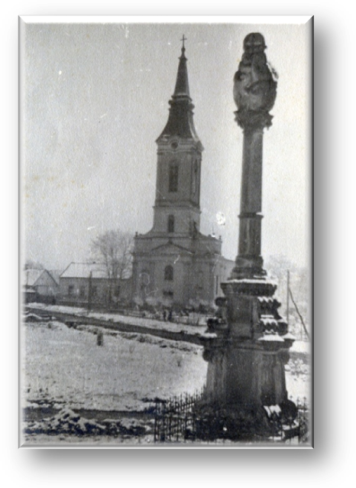
A Szentháromság-szobor

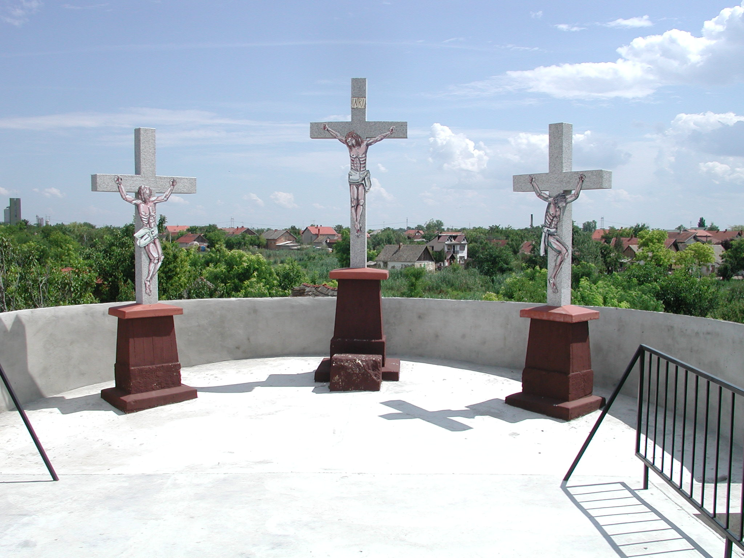

A Kálvária-domb keresztjei
{117.}

„Szép nagy tér volt itt, az iskola, a Kudlik-féle vaskereskedés, az Andróczki ház, a katolikus templom, a parókia és a Kultúrotthon vette körül. A Kultúrotthon azelőtt apácazárda volt, de a háború után kisöpörték onnan az apácákat, az épületet átalakították, csináltak ott színháztermet, könyvtárat, pingpongtermet és kuglipályát” (Gion 1980: 7). A tér a város központi eleme, a megállás pszichológiai locusa, a gyülekezés és az emberek humanizálódásának helye és műalkotás, a téren a „nyitott térség, a környező épületek és az ég egyedülálló összhatása bármely más műalkotáshoz mérhető valóságos élményt nyújt.” (Aladžić 2002: 96) A Szentháromság-szobor mozdulatlan kompozíciója körüli épített környezet fontos utak kereszteződése és a templom bejárata előtti terület is egyben. Az angyali vigasság novelláiban Toma Gyuri bandája gyülekezik a tér karakterisztikus jegye, a Szentháromság-szobor körül. Korlátján ülve várják, hogy véget érjen Berecz plébános vecsernyéje, mert a másik banda tagjai a templomba menekültek be előlük. Szoborleírás nem olvasható a szövegben, csak a szobor helyét határozza meg madárperspektívából a narrátor: a templomtorony rácsos ablakából rálátás nyílik a templom előtti térre és a szoborra. A korláttal körbevett Szentháromság-szobor ma is ugyanazon a helyen áll a szenttamási római katolikus templommal szemben. A tér templommal szembeni oldalán álló műalkotást a római katolikus hitközség egyházi tanácsa a millenniumi év alkalmából, a honfoglalás ezeréves évfordulójának megünneplésére készíttette (Jegyzőkönyv 1888: 63). A hetvenes évek végén eltűnt mögülle a zárda valamint az iskola épülete, a Gion-regényekben és -novellákban megírt, az egyéni és kollektív emlékezetet őrző tér is átalakult, de a szobor 1896-tól stabilan áll ugyanazon a helyen. A szimbolikus jelentőséggel bíró épületek, emlékművek, helyek formájában az idő különböző dimenziói jelen vannak a térben (N. Kovács–Böhm–Mester 2005: 7). A tér „mindenekelőtt a város élő szervezetének a része és mint ilyen, sohasem befejezett. A többi műalkotástól, képtől és szobortól eltérően – amelyek a végleges megformálás után nem változnak többé, csak az idő nyomja rájuk a bélyegét – a tér folyamatosan változik, alkotórészei: az épületek, a szökőkutak, a zöldövezet, az urbánus fölszereltség újulnak és változásnak vannak kitéve. A tér az élő szervezethez hasonló.” (Aladžić 2002: 98)
Csoszogó Török Ádámnak a Szentháromságot, az Atyát, Fiút és Szentlelket szimbolizáló szobra továbbá a Megváltó feszülete a kálvárián a lopott pénz elrejtésének terrénumát jelenti. A mágikus hármas szám mindkét szoborcsoportnál ismétlődik: a Szentháromság-ábrázolás a Teremtő három aspektusának, megnyilvánulásának eszméjén nyugszik, a gioni magánmitológia terén, a kálvárián is három feszület áll. Valamiből három az Úrral való kapcsolatra utal, lehet a kiválasztottság jele, ám az isteni büntetés is három napig sújtja a bűnöst (Pál–Újvári 2001). Török Ádám nem vallási áhitattal viseltetik e szakrális helyek iránt, a rabló fejével gondolkodva meglátja bennük az ideális rejtekhelyet. A kálvária közösségi jelkép, a lokális közösség identitásának szimbóluma. {118.} Kápolnájának tetején a szenttamási katolikus hívek három feszületet állítottak fel. A Megváltó szobra bronzból készült, a latroké fehér kőből. A bronzszobor idővel egészen sötétzöld lett, és a Megváltó feketének látszott a két fehér kőből faragott lator között. A színszimbolika a keresztrefeszítettek jellemét fordítottan mutatja. Török Ádám a kálvária csendjében terveli ki rablásait, és halat süt a Megváltó lábánál. A halsütés ellen tiltakozó Gallait Biblia-ismeretével győzi meg: Jézus is halon élt, nem gyalázzák meg azzal, ha lábánál halat fogyasztanak. A Virágos Katona boldogságára is sajátos magyarázata van: bizonyára nagy pénzt kínáltak fel neki a Megváltó megkorbácsolásáért, ennek örül. Török Ádám kálvárián elfoglalt térbeli pozíciója anticipációs mozzanat: a kápolnateraszon mindig a keresztrefeszített Jézus lábánál ül, és a Megváltóhoz hasonlóan ő is áldozat lesz, a körülményeknek, a helynek, időnek és személyiségjegyeinek áldozata.
Simokovics úr és Leviathan-Lukić Simon a Börtönről álmodom mostanában című Gion-regény álmatlan festője és Buharából elszármazott zsidó ékszerésze Üzbegisztánba vágynak, hogy megtekintsék a Selyemút karavánjainak egykori útvonalán fekvő város, Buhara főterének hatalmas oszlopát. Az oszlop városképi elem, amit Leviathan-Lukić Simon szerint a Tádzs Mahalhoz hasonlóan üzbég kőfaragók építettek. Simokovicsot az építmény érdekli, Leviathan-Lukić Simon pedig visszavágyik ősei földjére. Simokovics kevés információval rendelkezik az oszlopról, Leviathan-Lukić Simont faggatja felőle, de tőle sem tud meg többet, minthogy a tetejéről dobálták le a halálra ítélt bűnözőket a kikövezett térre, és a körülötte élő üzbég lányok imádják az aranyfogakat. A Buharáról szerzett információkat éjjelente a festő megosztja a portásfülkében őrködő narrátorral, ezek a beszélgetések adják később az elbeszélő börtönbeli álmainak anyagát. A regényben szereplő oszlop a buharai Kalan Minornak nevezett építmény, amely a legenda szerint egy Arslan kán által kivégeztetett imám sírja fölé épült a XII. században. Építésekor a 47 méter magas és 10 méter mély alapokon nyugvó torony valószínűleg Közép-Ázsia legmagasabb épülete volt. Az emírek ebből a toronyból dobatták ki a bűnözőket. A regényben a torony az elérhetetlen vágyak szimbólumává válik, a zárlatban azonban kiderül, hogy a két idős ember megvalósította álmát, elutaztak Buharába.
A Börtönről álmodom mostanában című börtönregényben is tetten érhető Gion mitologizáló attitűdje. Az üzbég lány szobra Kiss Lajos álmainak virtuális terében formálódik meg. Az én-elbeszélő a magányos, nőtlen Simokovics úrról álmodik a börtönben. A festő, alaktalan kősziklát farag. A szöveg mitikus történetből indul ki, ismert narratívát dolgoz fel, a Pygmalion-mítosz elemeit használja, és Ovidius művére utal. Az álmok visszatérő figurája mint Pygmalion, a kyprosi király az idő múlásával szoborrá formálja a sziklát: először egy gyönyörű női fej formálódott ki, a művész apró aranyfogakat rakott kacagó szájába, majd a melleit dolgozta ki, amelyek szépen domborodtak egy népies hímzésű mellényke alatt. Minden egyes álom lefarag egy darabot a szobor anyagául szolgáló kőből. A tél {119.} beálltával az álombeli Simokovics – aki a valóságban már Leviathan-Lukić Simonnal megjárta Ázsiát – sötét télikabátban dolgozik, majd ugyanígy felöltözve mintegy az álomból kilépve egy nap a valóságban is megjelenik a börtönben. A szobrot formáló álmok a látogatást követően megszűnnek, helyettük éjjelenként megjelenik az üzbég lányról szóló, aki a parton ülve várja a vízben úszó narrátort. Ezeket az álmokat formálja meg a tengerparti álmokban újra feltűnő Simokovics. A tengerparton visszatérnek a narrátornak az üzbég lány szobrát formáló álmai, amelyek az új környezethez igazodnak: Simokovics a tengerparton dolgozik, a tengerparti sziklából faragott lány a tengerparton ül, hátravetett fejjel az égre és a tengerre nevet egyszerre, miközben a szobrász a lábát faragja. Az ébrenlét számára nehéz megérteni az álom üzenetét, mert ezek az álmok nem is üzennek, hanem megvalósulnak: előbb a földrajztanárnő, majd a dalmata újságárus lány várja a tilalom ellenére éjszaka tengerben fürdő rab narrátort.
Az álombeli leány-szobornak a regény zárlatáig nincs kőből, márványból megformált változata, csak textuálisan, a fikción belül létezik. A narrátor mintegy Pygmalionként álmaiban konstruálja, és cselekményszervező elemmé teszi. A virtuális szobor Galathea márványalakjához – a mítoszban Aphrodité istennő közbenjárására – hasonlóan megelevenedik, de kétszeresen, a földrajztanárnő és a dalmata lány személyében. Az álombeli „Galatheának” mindkét nő megfeleltethető. Ernst H. Gombrich a Pygmalion-mítosszal szemlélteti a művészetekre vonatkoztatott univerzálékat: a művészet utánzó vagy alkotó jellegű-e, illetve fontos-e a befogadó reprezentációja szempontjából, hogy a képmásban konkrét élmény megörökítését akarja láttatni a művész, vagy a reprezentáció csak valamely képmást helyettesít. Gombrich példákkal szemlélteti, hogy sokszor a képmások reprezentálnak a helyettesítés értelmében (Garaczi 2007:161). Galathea szobra nem referált rajta kívül álló dologra (egy egyénre vagy egy osztályra): „Amikor Pygmalion márványtömbjéből kinagyolt egy emberi figurát, akkor nem az történt, hogy először reprezentált egy »általánosított« emberi formát, azután pedig fokozatosan egy bizonyos nőt. Ahogy finomította s egyre életszerűbbé tette a márványtömböt, az nem alakult át hasonmássá – még abban a valószínűtlen esetben sem, ha élő modellt használt volna. Így tehát amikor imái meghallgatásra találtak és a szobor megelevenedett, az Galateia volt s senki más, teljesen függetlenül attól, hogy archaikus, idealizáló vagy naturalista stílusban formázta-e meg őt a szobrász.” (Gombrich 2003: 25) A regény zárlatában az álom-narratíva a mítoszt dekonstruálva valóságos groteszk szobor formájában realizálódik. A szépség leépül. A befejezésben a börtönből kiszabadult én-elbeszélőnek Simokovics szobrot ajándékoz: „Körülbelül negyven centiméter magas, durván kifaragott kőszobor bukkant elő. Egy szürke kőkockán ülő, szürke, meztelen nő volt, nyilvánvalóan nő volt, terjedelmes fenékkel és dús keblekkel. Szélesre húzott szájjal és kissé gonoszul nevetett, fogai sárgára {120.} voltak festve” (Gion 1990: 223). Az álombeli aranyfogú üzbég lány szobrát, amelynek „groteszk formája a megvalósult álmok torzításait idézi” (Papp 1991: 11), a narrátor rücskös szörnyetegnek írja le.

IRODALOM

Aladžić, Viktorija 2002. A tér - élő műalkotás. Üzenet 1. 95–100.
Barthes, Roland 1997. A szobortól a festményig. = S/Z. Budapest.
Belting, Hans 2000. Kép és kultusz. A kép története a művészet korszaka előtt. Budapest.
Garaczi Imre 2007. A művészi megértés, képi reprezentációk, időbeliség. = Költészet és gondolkodás. Acta Academiae Paedagogicae Agriensis. Nova Series XXXIV. Eger, 161–168.
Gion Nándor 1969. Testvérem, Joáb. Újvidék.
Gion Nándor 1974. Az asztalos. = Olyan, mintha nyár volna. Újvidék, 34–39.
Gion Nándor 1982. Sortűz egy fekete bivalyért. Újvidék.
Gion Nándor 1985. Az angyali vigasság. Novellák. Újvidék.
Gion Nándor 1990. Börtönről álmodom mostanában. Újvidék – Budapest.
Gion Nándor 1996. Mint a felszabadítók. Elbeszélések. Budapest.
Jegyzőkönyv a szenttamási római katholikus hitközség, egyháztanács és iskolaszék tanácskozmányairól az 1888^{ik} évtől, 1896. március 1-jei bejegyzés, 63.
Gombrich, Ernst H. 1982. Elmélkedés egy vesszőparipáról, avagy a művészi forma gyökerei. = Horányi Özséb szerk.: A sokarcú kép. Válogatott tanulmányok a képek logikájáról. Budapest, 23–37.
Kibédi Varga Áron 1993. Vizuális argumentáció és vizuális narrativitás. Athenaeum 4. 166–179.
Márkus Béla 1996. Gion Nándor: Olyan, mintha nyár volna. = A betokosodott kudarc. Esszék, tanulmányok. Budapest.
N. Kovács Tímea–Böhm Gábor–Mester Tibor 2005. Terek és szövegek. Újabb perspektívák a városkutatásban. Budapest.

Pál József–Újvári Edit 2001. Szimbólumtár. Jelképek, motívumok, témák az egyetemes és a magyar kultúrából. Budapest.
Papp Ágnes Klára 1991. Gion Nándor: Börtönről álmodom mostanában. Élet és Irodalom 18. 11.
Tarján Tamás 1997. Egy s más a bútorgyilkosságról. Gion Nándor: Mint a felszabadítók. = Tres faciunt collegium. Esszék, tanulmányok. Budapest, 197–208. {121.}

Forrás:
Horváth Futó Hargita: Agyagból formált „történetek”. Létünk, 2011/4. 114–121. p.

